Características del reino monera:
1. Tienen células sin núcleo, sin mitocondrias, sin membrana nuclear y con una pared celular rígida que rodea la membrana plasmática. Algunos organismos cuentan con una capa viscosa formada por azúcares.
2. Pueden vivir de forma individual o bien, agruparse.
3. Se encuentran en todo tipo de hábitats acuáticos y terrestres. Incluso algunos hacen del cuerpo humano su “hogar”.
4. Su tamaño es reducido; por lo general miden entre 0.2 y 3 micras de diámetro.
5. Se mueven gracias a la presencia de cilios o flagelos, aunque algunos son casi inmóviles.
6. Tienen una morfología variada que puede ser redonda, con forma de tirabuzón o sacacorchos, de bastón y hasta con una forma que recuerda a las comas (,).
7. Su forma de nutrición es muy diversa, aunque lo hacen de dos modos básicos: o son heterótrofos o son autótrofos.
Los procariontes autótrofos sintetizan sus alimentos a partir de sustancias inorgánicas. Los procariontes heterótrofos son saprofitos si las sustancias se encuentran en descomposición, pero si viven sobre o dentro de otros organismos vivos son parásitos.
8. Su reproducción es rápida y efectiva. La mayor parte de los organismos procariontes se reproduce de forma asexual, multiplicándose la bipartición. 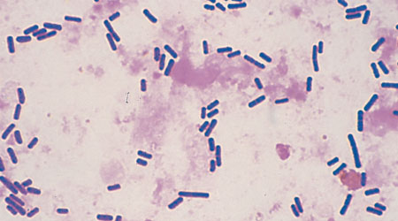 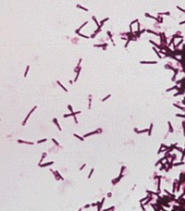
Clostridium perfingens Clostridium tetani

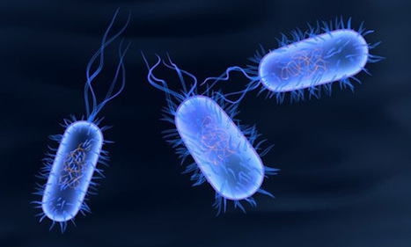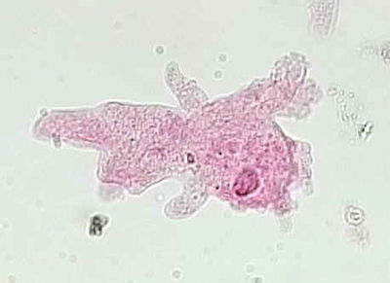
Salmonella thyphi Amoeba proteus
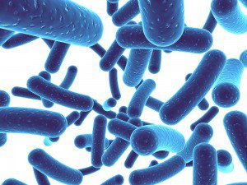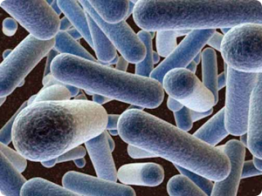
Lactobacillus acidophilus Lactobacillus Gasseri
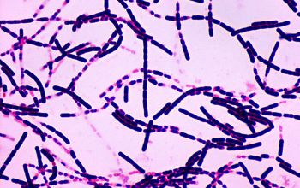
Bacillos anthracis

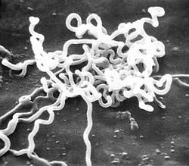
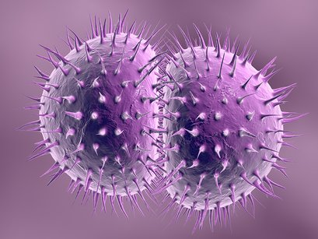
Treponema pallidum Neisseria gonorrhoae
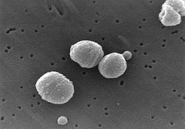
Streptococcus pneumoniae
Características del reino protista:
1. Aunque la mayoría de los organismos protistas son unicelulares, otros son pluricelulares sin tejidos especializados y ningún tipo de diferenciación celular.
2. Sus núcleos están rodeados por una membrana nuclear.
3. Algunos protistas forman colonias, pero no se organizan de tal manera que formen tejidos.
4. Muchos protistas son organismos acuáticos.
5. Pueden reproducirse de forma sexual o asexual mediante gametos o fisión binaria.
6. Manifiestan movimientos en función de sus estructuras de locomoción. En este sentido, pueden ser flagelados (con flagelos), con pseudópodos y ciliados (con cilios).
7. Mantienen métodos de nutrición variados que incluyen la filtración y la fagocitosis.

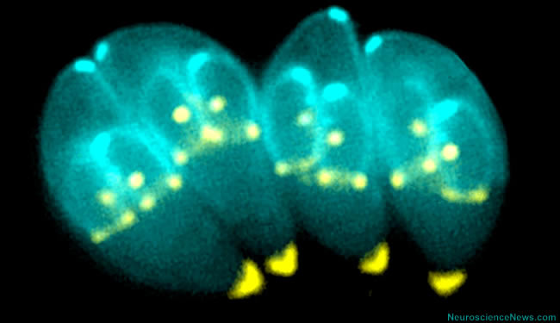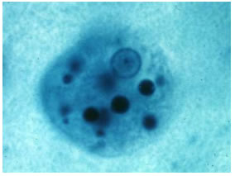
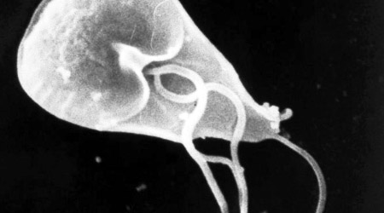
Toxoplasma gondii Entamoba histolytica
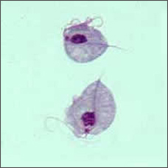
Giarda lambia Trichomonas vaginalis
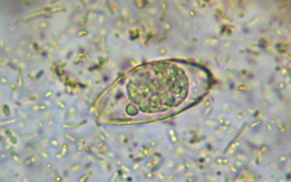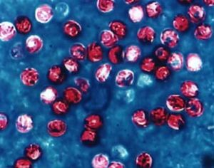
Isospora belli Cryptosporidum

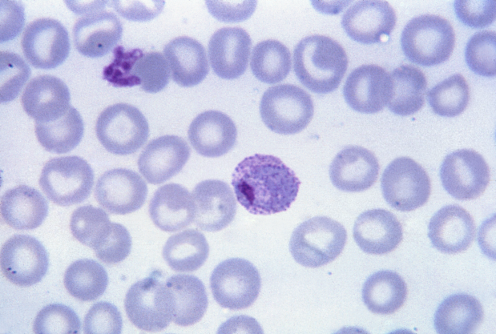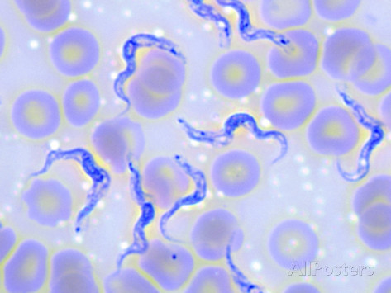
Pasmodium vivax Trypanosoma gambiense
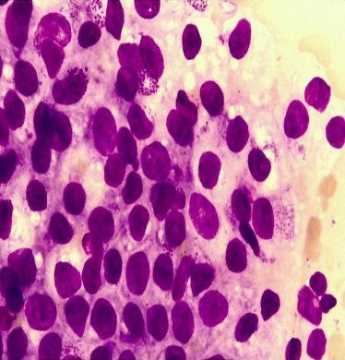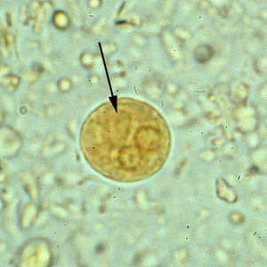
Entrocytozoon bieneusi Entamoba dispar

